SOLICITUDES VALE DE ABASTECIMIENTO (Marzo 2008)

El nuevo formato de solicitudes vale de abastecimiento que envió la Dirección General de Proveeduría no cambió esencialmente, sólo se adicionaron dos espacios para poder afectar más de un recurso, imagino que se hizo considerando que la dependencia no tuviera suficiente dinero en uno sólo, lo único que me pregunto es ¿cómo va a saber Proveeduría con cuánto van a afectar cada uno si no hay ninguna parte donde se especifique ese dato?

El hecho de poder afectar más de un recurso forzó a cambiar la forma de registrar los códigos, ahora se hace como en las formas múltiples o en las requisiciones así que no es nueva esta modalidad para ustedes. Esta información se registrará en el “enrejado” que está en la parte superior de la pestaña “Productos y afectación” .

Como se venía haciendo, deberán indicar primero la “Clase” para poder capturar productos. Se acotó a 10 el número máximo de productos por solicitud, el motivo: si ustedes envían más de una hoja de una solicitud, se las costean de manera independiente y de cualquier forma tendrían que dividirla después, en promedio cabe ese número de artículos, por ello se determinó que era el ideal.

Observen que se adicionó una columna a esta sección, esto se hizo porque estamos empezando a trabajar en un complemento para el SGC, en uno de los indicadores se necesitan tanto el número de unidades solicitadas así como las surtidas.

El sistema vigila que la “Suma (surtido)” de los productos sea la mismo que el importe de la “Afectación” (códigos), salvo que la suma de los productos surtidos sea cero. De cualquier forma, mientras no tenga el costeo procure capturar el importe aproximado en la afectación a los recursos para que sea más real el saldo cuando se consulten los recursos. Una vez que Proveeduría le proporcione el formato costeado capture el número de productos que realmente le surtió y modifique el costo real de la afectación en “Afectación” (códigos).

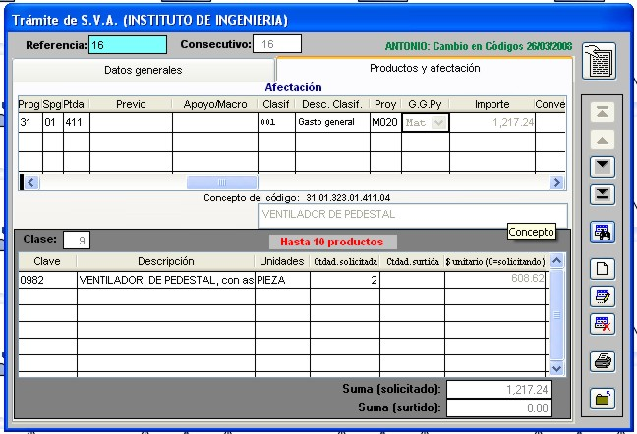

Observaciones:
¹ Evítense trabajo a posteriori y verifiquen que el dato “Clasif” siempre refleje la clase de productos que se solicitan.
² En “Concepto del código” escriban brevemente los productos que solicitan, este dato no se imprime pero se emplea en diversos reportes.
3. Este año volvieron a cambiar las partidas de algunos productos, regresándolas a la partida 411, pueden volver a modificar esos datos en el catálogo de productos. PERO las dependencias que usan el módulo de Almacén deberán tener mucho cuidado porque como ese catálogo se usa tanto en el módulo de Egresos como en el de Almacén, no puedo vigilar (desde Egresos) que haya existencia de esos productos (o la haya habido al iniciar el año), si los hay o los hubo NO LAS CAMBIEN, capturen nuevamente el producto con 411 y para que no se equivoquen, modifiquen el nombre en la 411 anteponiendo, “PASÓ A 411” (es un ejemplo), para que no usen ése código. No puede desaparecer (sólo en lo que resta de 2008) porque cuando obtengan un reporte de existencias en Almacén, habría desaparecido la descripción.

